**约束**

**约束的目的**

-> 保证数据的完整性，牺牲了性能换来了安全

**约束的类型**

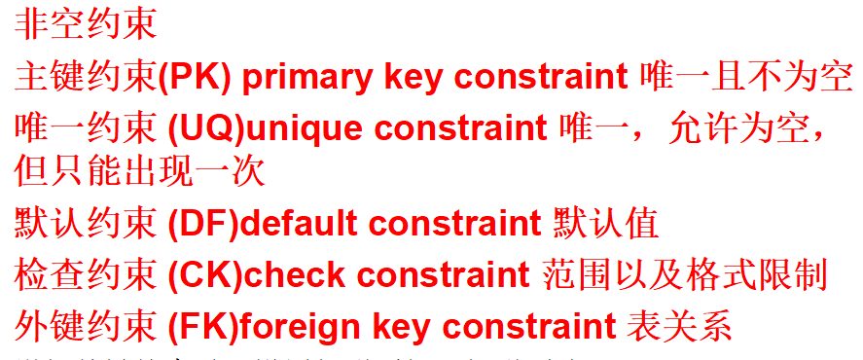

**动态的创建/删除约束**

1. 添加一个默认值约束 DF：

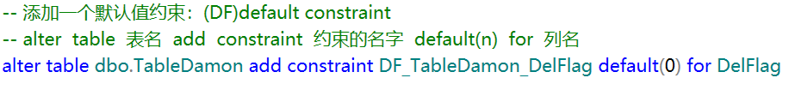

1. 添加一个主键约束 PK：

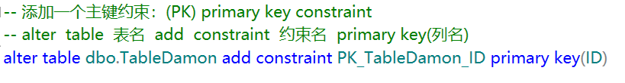

1. 添加一个唯一约束 UQ：

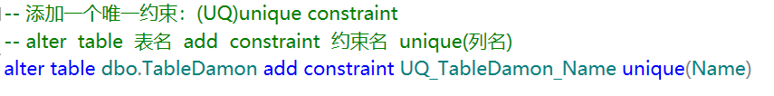

1. 添加一个检查约束 CK：

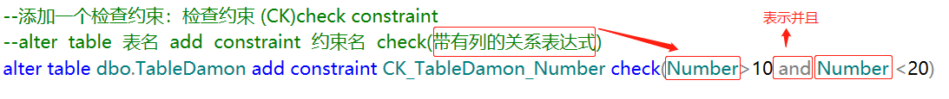

1. 添加一个外键约束 FK：

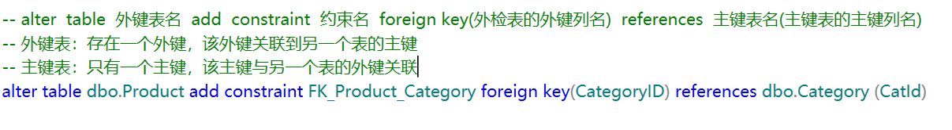

1. 删除一个约束：

